博士生资格考试——使用说明

流程说明

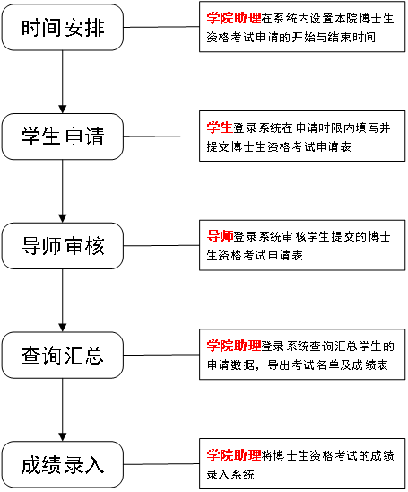
二、学院时间安排
【操作步骤】：
- 步骤1：进入模块，系统首界面点击“考试管理”进入考试管理模块，再点击左侧导航栏中的“博士生资格考试时间安排”进入时间安排界面（图1）；
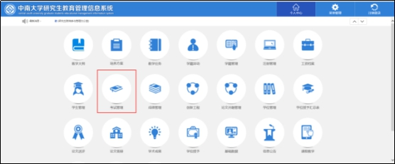
图1
- 步骤2：时间安排，点击“添加”按钮，即可对资格考试的申请时间进行设置，设置后点击“保存”即可保存所安排的申请时间；点击“修改”按钮可对已安排的时间进行修改；点击“删除”可将所安排的时间清除（图2）。
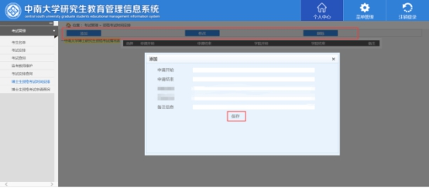
图2
三、学生申请
【操作步骤】：
- 步骤1：进入申请，学生在系统首界面点击“5、博士生资格考试”进入模块，点击“【申
请】”（图3）可进入申请表列表界面（图4），点击“【我的申请】”可查看已填
写的申请表；
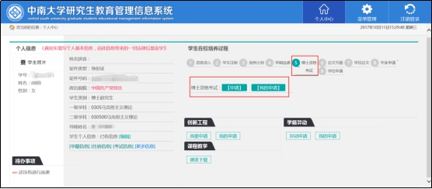
图3
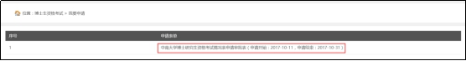
图4
- 步骤2：填写申请表，点击图4所示申请表进入填写界面，按要求填写各项内容（图5），点击界面左上角“保存”按钮可将申请表保存，点击“提交”按钮可将申请表提交给导师审核。
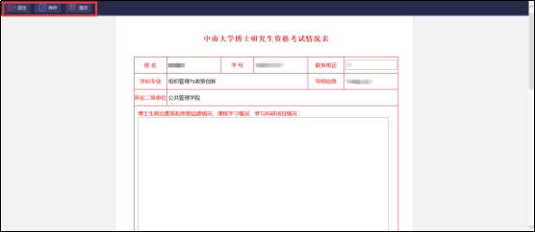
图5
【温馨提示】：
- 1.学生进行资格申请前需完成培养计划的审核工作，且需完成培养计划课程学分（培养
环节课程除外），未完成进行申请会出现如图6所示信息，请按提示进行操作。
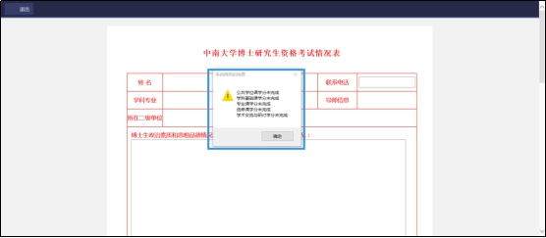
图6
- 2.资格申请有时间限制（见资格申请列表界面，图7），请在时限内完成申请。
图7
- 3.若学生无导师信息，不能进行申请。
- 4.已提交的资格申请表不能删除（图8）。
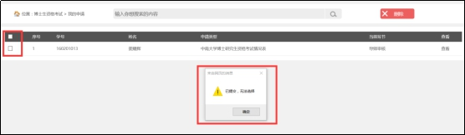
图8
- 5.导师审核通过后，学生可以在申请表界面点击“pdf导出”按钮导出PDF文件。
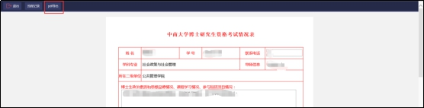 四、导师审核
【操作步骤】：
- 步骤1：进入模块，系统首界面点击“学生管理”进入学生管理模块（图8），再点击左侧导航栏中的“博士生资格考试导师审核”进入导师审核界面（图9）；
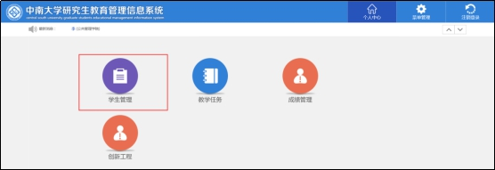
图9
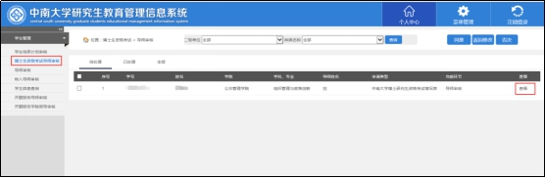
图10
- 步骤2：导师审核，
- 点击学生申请表后的“查看”可查看对应学生所填写的资格考试申请表内容（图11），点击界面左上角“同意”、“退回”、“否决”等可对学生的申请表进行各审核操作。
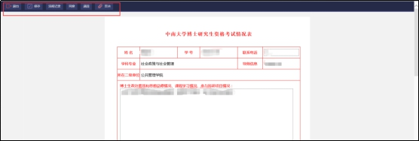
图11
- 勾选多个学生的资格考试申请表，点击界面右上角的“同意”、“返回修改”、“否决”可进行批量处理（见图10）。
五、学院汇总查询
【操作步骤】：
- 步骤1：进入模块，系统首界面点击“考试管理”进入模块，点击左侧导航栏“博士生资格考试”进入汇总查询界面（图12）；
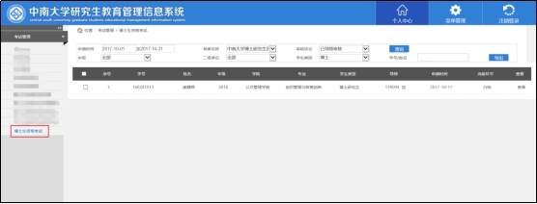
图12
- 步骤2：汇总查询，选择“申请时间”、“年级”等条件，点击“查询”，即可查询到符合条件的所有学生申请表列表，点击列表数据后的“查看”可查看申请表内容；
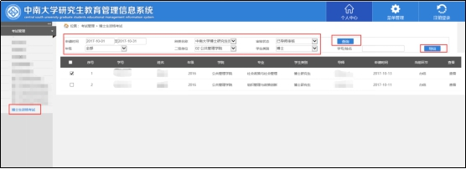
图13
- 步骤3：导出考试名单与成绩表，点击查询界面的“导出”按钮导出博士研究生资格考试名单及成绩表（图14）。
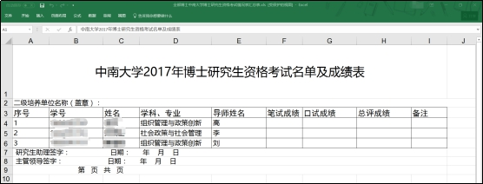
图14
六、成绩录入
- 步骤：点击系统首界面的“成绩管理”模块，进入博士研究生资格考试成绩录入子模块进行成绩录入操作。

